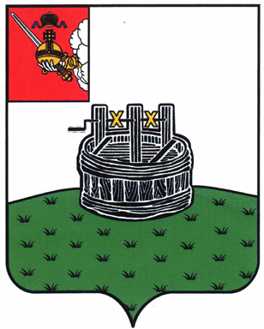

АДМИНИСТРАЦИЯ ГРЯЗОВЕЦКОГО МУНИЦИПАЛЬНОГО ОКРУГА

П О С Т А Н О В Л Е Н И Е

23.12.2024 | № | 3957
г. Грязовец

О внесении изменений в Положение об оплате труда работников, обслуживающих здания и помещения, занимаемые территориальными управлениями, осуществляющих транспортное обслуживание территориальных управлений администрации Грязовецкого муниципального округа, утвержденное постановлением администрации Грязовецкого муниципального района от 03.11.2022 № 592

В соответствии с решением Земского Собрания Грязовецкого муниципального округа от 15.12.2022 № 107 «Об оплате труда работников муниципальных учреждений Грязовецкого муниципального округа», в целях упорядочения оплаты труда работников территориальных управлений администрации Грязовецкого муниципального округа
Администрация Грязовецкого муниципального округа ПОСТАНОВЛЯЕТ:
1. Внести изменение в Положение об оплате труда работников, обслуживающих здания и помещения, занимаемые территориальными управлениями, осуществляющих транспортное обслуживание территориальных управлений администрации Грязовецкого муниципального округа, утвержденное постановлением администрации Грязовецкого муниципального района от 03.11.2022 № 592, изложив Приложение 1 к Порядку установления стимулирующих выплат в следующей редакции согласно приложению к настоящему постановлению.
2. Настоящее постановление вступает в силу с 01.01.2025 и подлежит размещению на официальном сайте Грязовецкого муниципального округа.

Глава Грязовецкого муниципального округа Н.Н. Головчак

Приложение
к постановлению администрации
Грязовецкого муниципального округа
от 23.12.2024 № 3957

Приложение 1
к Порядку установления стимулирующих выплат

Размеры ежемесячной надбавки за интенсивность и высокие результаты работы, премии

№ п/п | Профессиональная квалификационная группа | Размер надбавки за интенсивность и высокие результаты работы, % | Размер премии, %
1 | 2 | 4 | 5
1 | - должности и профессии первого уровня | до 70 | от 55 до 255
2 | - должности и профессии второго уровня | до 70 | от 55 до 200
3 | - должности третьего уровня | до 70 | от 55 до 200
4 | - должности четвёртого уровня | до 70 | от 55 до 200

